1.

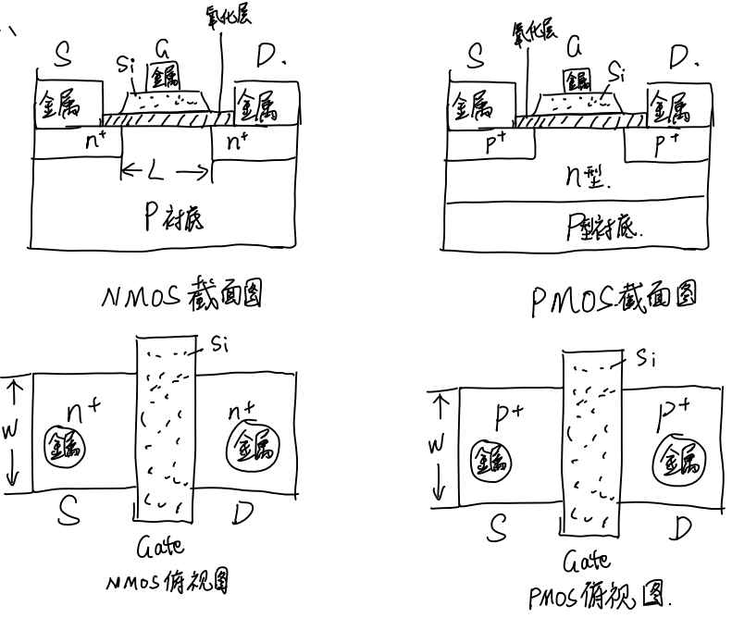

不需要完全一致，能表明nmos pmos大致特性均可得分

2.

采用一阶 RC 近似，根据导线电容的平板模型，则延时t∝ CR ∝ L2/H 。

（1）1/S

(2)S3

3.

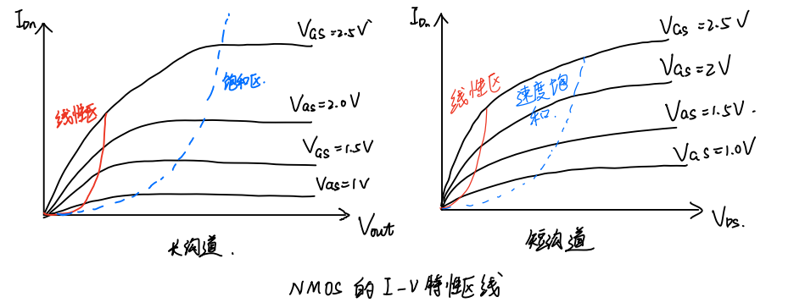

在半导体器件中，载流子在外加电压时，受到电场力的作用而定向移动，形成漂移电流，载流子的平均漂移速度与电场强度E成正比，比率就是载流子迁移率μ。载流子漂移速度不是无限大的，当外加电场足够大时，载流子漂移速度将达到散射极限速度，将使得漂移电流达到饱和。

理解的表述言之有理即可。

4.

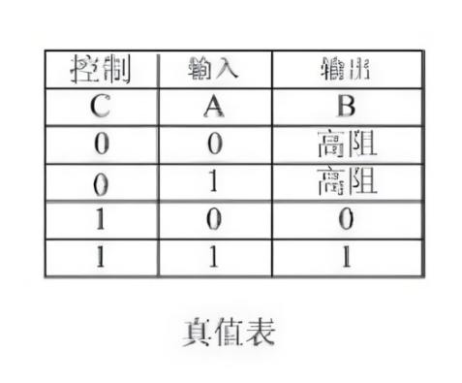

5.

